
UNIVERSIDAD AUTÓNOMA DEL ESTADO DE MÉXICO

FACULTAD DE CIENCIAS

Tesis:

Análisis hormonal esteroidogénico, expresión de receptores de progesterona en estructuras reproductoras y viabilidad espermática en machos de Sceloporus bicanthalis y Sceloporus aeneus

Que para obtener el título de

Doctora en Ciencias (Biología)

Presenta:

Ingrid Abigail Ambriz Rosales

Directora de tesis:

Dra. Gisela Granados González

28 de Junio de 2022,Toluca, México



Índice
 | Página
- Resumen | 8
1.1 Abstract | 10
- Introducción | 11
- Antecedentes | 13
3.1 Principales estructuras reproductoras en machos | 15
3.1.1 Testículos | 15
3.1.2 Epidídimo | 17
3.1.3 Segmento sexual renal | 18
3.2 Hormonas esteroides | 18
3.3 Esteroidogénesis | 19
3.4 Acciones hormonales en reptiles machos | 22
3.4.1 Progesterona | 22
3.4.2 Testosterona | 22
3.4.3 Estradiol | 23
3.5 Receptores de progesterona | 24
3.6 Semen y potencial de fertilidad | 25
3.6.1 Viabilidad espermática | 26
3.7 El género Sceloporus | 28
3.7.1 Sceloporus bicanthalis y Sceloporus aeneus | 29
- Justificación | 31
- Objetivos | 32
- Material y método | 33
6.1 Área de Estudio | 33
6.1.1 Nevado de Toluca | 33
6.1.2 Calimaya | 34
6.2 Muestreo en campo | 36
6.3 Análisis hormonal | 37
6.4 Viabilidad espermática | 37
6.5 Inmunohistoquímica | 38
6.6 Análisis estadísticos | 38
- Resultados | 40
7.1 Análisis hormonales | 40
7.1.1 Análisis hormonales en Sceloporus bicanthalis | 40
7.1.2 Análisis hormonales en Sceloporus aeneus | 44
7.2 Viabilidad espermática | 48
7.2.1 Viabilidad espermática en Sceloporus bicanthalis | 48
7.2.2 Viabilidad espermática en Sceloporus aeneus | 50
7.3 Inmunohistoquímica en Sceloporus bicanthalis y Sceloporus aeneus | 51
- Discusión | 52
8.1 Análisis hormonales en plasma y viabilidad espermática de Sceloporus bicanthalis | 52
8.2 Análisis hormonales en plasma y viabilidad espermática de Sceloporus aeneus | 55
8.3 Expresión de Receptores de Progesterona en machos de Sceloporus bicanthalis y S. aeneus | 57
- Conclusiones | 58
- Literatura citada | 59
- Anexos | 67
11.1 Anexo 1 | 67
11.2 Anexo 2 | 68

Índice de cuadros
 | Página
Cuadro 1. Especies del género Sceloporus que conforman el grupo scalaris | 29
Cuadro 2. Relaciones entre el VG y concentraciones hormonales de Sceloporus bicanthalis (± 4200 msnm) | 44
Cuadro 3. Relaciones entre el VG y concentraciones hormonales de Sceloporus aeneus (± 2800 msnm) | 47
Cuadro 4. Relaciones de VE con variables macroscópicas de Sceloporus bicanthalis (± 4200 msnm) | 49
Cuadro 5. Relaciones de VE con variables macroscópicas de Sceloporus aeneus (± 2800 msnm) | 50

Índice de figuras

 | Página
Figura 1. Sistema urogenital de machos escamados | 14
Figura 2. Vista de un corte transversal de testículo y tipos celulares de la línea  espermatogénica en un túbulo seminífero de escamados | 16
Figura 3. Morfología del epidídimo de escamados | 17
Figura 4. Biosíntesis de esteroides sexuales | 20
Figura 5. Vía Δ⁴ y Δ⁵ para la síntesis de andrógenos | 21
Figura 6. Espermatozoides sometidos a una solución hipo-osmótica | 27
Figura 7. Localización del área de estudio | 35
Figura 8. Variación estacional anual entre la [P₄] de Sceloporus bicanthalis (± 4200 msnm) | 41
Figura 9. Variación estacional anual de [T] de Sceloporus bicanthalis (± 4200 msnm) | 42
Figura 10. Variación estacional anual de [E₂] de Sceloporus bicanthalis (± 4200 msnm) | 42
Figura 11. Relación entre el ICF y la [T] de Sceloporus bicanthalis (± 4200 msnm) | 43
Figura 12. Comparación de [P₄] entre fases del ciclo testicular de Sceloporus aeneus (± 2800 msnm) | 45
Figura 13. Comparación de [T] entre fases del ciclo testicular de Sceloporus aeneus (± 2800 msnm) | 46
Figura 14. Comparación de [E₂] entre fases del ciclo testicular de Sceloporus aeneus (± 2800 msnm) | 46
Figura 15. Variación anual de VE de Sceloporus bicanthalis (± 4200 msnm) | 48
Figura 16. Figura 16. Espermatozoides de Sceloporus bicanthalis (± 4200 msnm) sometidos a pruebas hipo-osmóticas. a) sin cambio en el flagelo, b) con cambio en el flagelo. 40X | 67
Figura 17. Espermatozoides de Sceloporus aeneus (± 2800 msnm) sometidos a pruebas hipo-osmóticas. a) sin cambio en el flagelo, b) con cambio en el flagelo. 40X | 68

- Resumen
Los ciclos testiculares en lacertilios han sido descritos de acuerdo a la morfología e histología de la gónada y pocos han enfatizado en estudios hormonales relacionados con la actividad de estructuras reproductoras y su potencial de fertilidad. Los objetivos de este trabajo son: a) valorar la asociación de la concentración hormonal de esteroides (Progesterona= P₄, Testosterona= T, Estradiol=E₂) en plasma, b) observar la expresión de receptores de progesterona en testículo, epidídimo y segmento sexual renal y c) obtener y comparar la viabilidad espermática (VE) en machos de S. bicanthalis entre estaciones en el Nevado de Toluca (4200 msnm) y de S. aeneus en Calimaya (2800 msnm) durante las fases del ciclo testicular. En S. bicanthalis todo el año esta presente la P₄ precursora para T, aunque la [P₄] tiene variaciones durante las estaciones del año. Las altas concentraciones de T durante primavera-verano puede reflejarse en mayor cantidad de eventos reproductores. El E₂ inhibe comportamiento sexual durante la primavera y el resto del año se mantiene en niveles más bajos. La mayor VE se da en meses con un mayor porcentaje de hembras vitelogénicas, la reproducción puede ser de mayor costo energético para ambos sexos en una época del año. En S. aeneus la P₄ presente durante todas las fases, la [T] aumenta durante la máxima actividad gonadal; sin embargo, existe evidencia de que la T tiene conlleva a una baja sobrevivencia, el E₂ inhibe comportamiento sexual después de la fase de máxima actividad gonadal. Para ambas especies no existe senescencia masculina de acuerdo a la VE lo cual es típico en reptiles. Aunque S. bicanthalis es una especie con reproducción continua, tiende a presentar solo unas temporadas de mayor costo energético reproductor en comparación con S. aeneus quien mantiene elevados valores de ICF y VE. Para ambas especies no se observaron la expresión de RP en los diferentes tejidos propuestos. Se asume que los RP están presentes; sin embargo, el protocolo descrito no se logró estandarizar para dichas especies.

  - Abstract
Testicular cycles in lizards have been described according to the gonadal morphology and histology and few have emphasized hormonal studies related to the reproductivity activity and fertility potential. The goals of this work are: a) to associate steroids hormonal concentration (Progesterone=P₄, Testosterone=T, Estradiol= E₂) in plasma, b) to observe the expression of progesterone receptors (PR) in the testis, epididymis and renal sexual segment and c) to obtain and compare sperm viability (SV) in males of S. bicanthalis between seasons in the Nevado de Toluca (4200 masl) and of S. aeneus in Calimaya (2800 masl) during the phases of the testicular cycle. In S. bicanthalis, the precursor P₄ for T is present throughout the year; although [P] has significant differences between seasons. The high concentrations of T in plasma during spring-summer can be reflected in a greater number of reproductive events. The E₂ inhibits sexual behavior during the spring and the rest of the year it remains at lower levels. The highest SV occurs in months with a higher percentage of vitellogenic females, reproduction can be of higher energy cost for both sexes at one time of the year. In S. aeneus P₄ is present during all phases, [T] increases during maximum gonadal activity; however, the [T] has lead to a low survival, the E₂ inhibits sexual behavior after the phase of maximum gonadal activity. For both species, male senescence were not observed according to SV, which is typical in reptiles. Although S. bicanthalis is a species with continuous reproduction, it tends to be presented only a few seasons with a higher reproductive energy cost compared to S. aeneus, which maintains high values of the fitness index and SV. It is assumed that the PR are presented, however the protocol described could not be standardized for both species.
- Introducción

La transición de un individuo no reproductor a uno reproductor, al alcanzar la madurez sexual, o cambios que ocurren cada año al inicio de la temporada reproductora, es inducida por factores ambientales epigenéticos (químicos, visuales, táctiles, sociales y térmicos) los cuales son transducidos en la síntesis y secreción de hormonas (Nelson 2000). Las hormonas esteroides se clasifican en esteroides sexuales (andrógenos, estrógenos y progesterona), glucocorticoides (cortisol) y mineralocorticoides (aldosterona) y se sintetizan principalmente en las glándulas suprarrenales, las gónadas, la placenta y el sistema nervioso central (Valdespino et al., 2007; Norris, 2011; Gómez-Chang et al., 2012).
Los estrógenos están asociados con la estimulación de la actividad reproductora en hembras y determinan el fenotipo femenino mientras que la progesterona mantiene la gestación en vertebrados vivíparos (Johnson y Van-Tienhoven 1980), la testosterona está principalmente involucrada en el mantenimiento de caracteres sexuales masculinos, y liberada al torrente sanguíneo, actúa promoviendo el comportamiento de apareamiento masculino (Ramenofsky,1984; Valdespino et al., 2007).
A pesar de estas funciones aparentemente disociadas entre hembras y machos, los esteroides sexuales poseen estructura química similar y su biosíntesis está integrada de modo que pueden ser una forma intermedia (prohormona) en la ruta metabólica hacia alguno otro (Griffin y Ojeda 1988, Nelson 2000). La pregnenolona, hormona precursora de la progesterona es convertida en andrógenos (uno de los cuales es la testosterona), y éstos en estrógenos, tanto en los ovarios como en los testículos. De este modo los dos sexos difieren en las concentraciones de sus esteroides sexuales, pero tanto estrógenos, como progesterona y testosterona pueden encontrarse en la circulación sanguínea de hembras y machos de una especie (Lombardi, 1998; Nelson, 2000, Valdespino, 2011).
En lacertilios, los ciclos testiculares han sido descritos de acuerdo a la morfología e histología de la gónada y algunos han enfatizado en estudios hormonales relacionados con la estimulación de la conducta (Al-Amri et al., 2013); sin embargo, aún se desconoce la regulación de las hormonas y el potencial de fertilidad en estos vertebrados. El género Sceloporus recibe gran interés en estudios de reproducción de acuerdo al cambio de su fenología relacionado con la invasión de climas fríos a altas elevaciones; por lo anterior, y considerando a Sceloporus bicanthalis (reproducción continua) (Hernández-Gallegos et al., 2002, Gribbins et al., 2011) y Sceloporus aeneus (reproducción estacional) (Hernández-Gallegos et al., 2014) como especies hermanas con un tipo de paridad diferente, (vivípara y ovípara respectivamente) es necesario realizar estudios hormonales y de potencial de fertilidad los cuales permiten conocer y entender parte de la fenología reproductora de las especies.

- Antecedentes

En reptiles, las principales estructuras reproductoras (Figura 1) son el testículo, dentro del cual se lleva a cabo la espermatogénesis y el epidídimo, el cual consta de conductos con epitelio columnar muy alto de núcleos basales con el citoplasma lleno de gránulos de secreción hormonal durante la época reproductora (Depeiges y Dacheux, 1985); además, en él se lleva a cabo el proceso de la maduración espermática (Moore, 1996; Arenas Ríos, 2009). También, el segmento sexual renal (SSR), el cual es una porción modificada del riñón en Squamata (lagartijas y serpientes) limitada principalmente a machos, ha recibido un gran interés ya que participa en la nutrición y activación espermática (Sever et al., 2012).

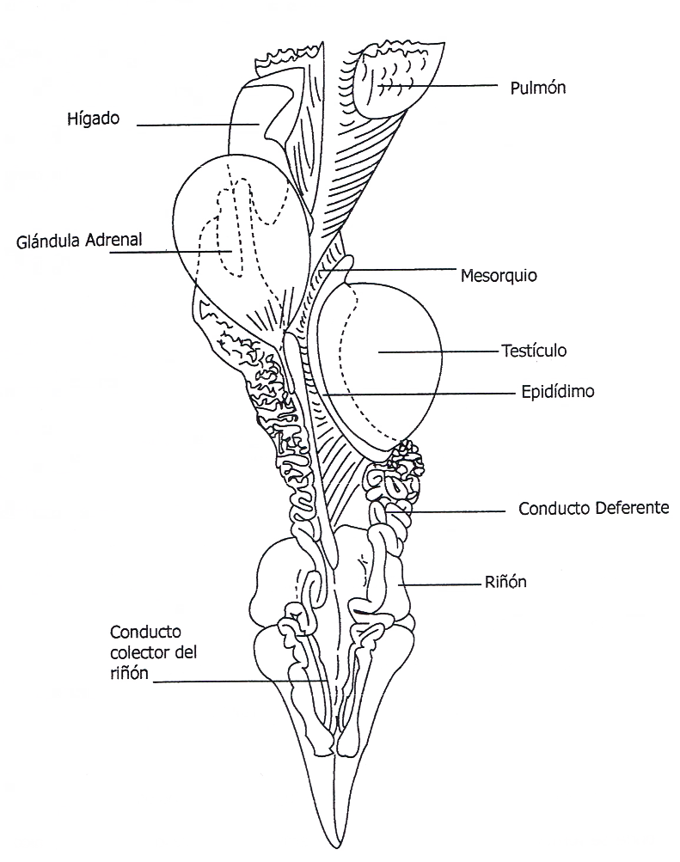

Figura 1. Sistema urogenital de machos escamados (tomado de Elliot, 1980)

  - Principales estructuras reproductoras en reptiles
3.1.1 Testículos
Los testículos contienen dos principales compartimientos: los túbulos seminíferos y el espacio intersticial. Las células más comunes que se encuentran en el espacio intersticial son las células de Leydig las cuales son la principal fuente de andrógenos, particularmente testosterona, y poseen abundantes retículos endoplásmicos lisos y mitocondrias (Russell et al., 1990). En varias especies de lacertilios, la máxima actividad de células de Leydig coincide con la máxima actividad espermatogénica. En estos casos, la alta actividad espermatogénica puede inducirse por los altos niveles de testosterona. En Ameiva ameiva el peso testicular, la altura de las células epiteliales germinales y el diámetro de los túbulos seminíferos se utilizaron como indicadores de actividad espermatogénica, mientras que la densidad celular y la altura de las células intersticiales se usaron como indicadores de la actividad de las células intersticiales (Colli y Pinho, 1997).
En los túbulos seminíferos se forman los gametos masculinos por medio del proceso de la espermatogénesis (Figura 2) (Ferreira et al., 2002). Dentro de los túbulos seminíferos, las células germinales están acompañadas de células de Sertoli, las cuales son de gran importancia durante su desarrollo ya que las nutren y además fagocitan cuerpos residuales. En reptiles, aves y mamíferos, las células de Sertoli forman una capa de células irregulares con su base en la membrana basal y su extremo apical hacia la luz del túbulo seminífero. El núcleo se encuentra en forma basal y esférico acompañado de uno o dos nucleolos y presentan uniones celulares que permiten formar una barrera de permeabilidad hematotesticular la cual permite

mantener condiciones de circulación y hormonales producidas por las células de Sertoli (Uribe-Aranzábal, 2002).

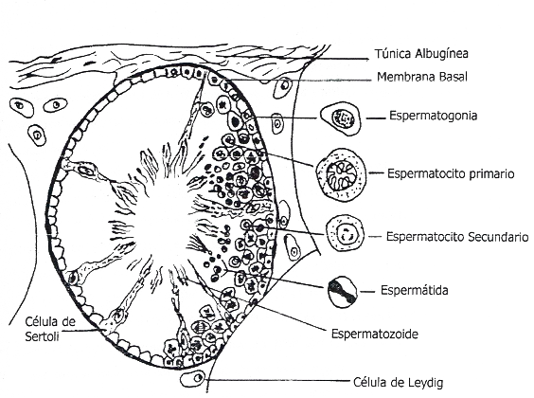

Figura 2. Vista de un corte transversal de testículo y tipos celulares de la línea
espermatogénica en un túbulo seminífero de escamados (tomado de Elliot, 1980)

3.1.2 Epidídimo
El epidídimo es el conjunto de conductos epididimarios caracterizados por presentar un epitelio columnar muy alto, núcleos basales y el citoplasma con abundantes gránulos de secreción de andrógenos durante la época reproductora (Figura 3) (Depeiges y Dacheux, 1985; Depeiges y Dufaure, 1983). La principal función del epidídimo es la maduración espermática ya que los espermatozoides liberados del testículo no son capaces de presentar movilidad progresiva ni de capacitarse, estas características se adquieren con su paso a través del epidídimo (Moore, 1996; Arenas Ríos, 2009) debido a los eventos de fosforilación/desfosforilación que se llevan a cabo principalmente en las proteínas del flagelo (Tash y Bracho, 1994; Arenas-Ríos, 2009).

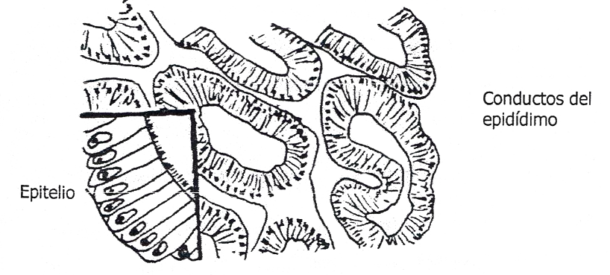

Figura 3. Morfología del epidídimo de escamados (tomado de Elliot, 1980)

3.1.3 Segmento sexual renal
El segmento sexual renal (SSR) es un órgano sexual que se encuentra exclusivamente en machos. Es una región hipertrofiada de la nefrona y consta de una sola capa de células epiteliales columnares con núcleos basales (Norris y López 2011). Se ha observado que el SSR sufre cambios de acuerdo al ciclo testicular siendo apenas visible durante la fase de reposo gonadal y muy desarrollado con gránulos secretores de andrógenos en época de reproducción (Norris y López 2011; Al-Amri, 2012). Los esteroides estimulan el desarrollo del SSR de geckos masculinos, en Hemidactylus flavivaridis la hipertrofia y recrudescencia del SSR son sincrónicos con andrógenos y la actividad espermatogénica (Al-Amri et al., 2013), lo cual puede significar que los esteroides tienen un papel importante en el desarrollo del SSR (Krohmer et al., 2004).

3.2 Hormonas esteroides

Las hormonas son moléculas producidas y secretadas por las glándulas endócrinas, que envían instrucciones a células de órganos específicos del cuerpo; estas instrucciones controlan una gran variedad de procesos biológicos (Lombardi, 1998; Gutiérrez-Cervantes, 2016). En todos los vertebrados, las hormonas esteroides sexuales, que incluyen a los estrógenos, progestágenos y andrógenos, son producidas principalmente por las gónadas (Al-Amri, 2012; Gutiérrez-Cervantes, 2016) y son transportadas vía sanguínea hasta las células blanco, al ser liposolubles se mueven fácilmente a través de la membrana celular y no pueden ser almacenadas, por lo que tienen que ser liberadas inmediatamente después de ser producidas (Gutiérrez-Cervantes, 2016).

3.3 Esteroidogénesis
Las gónadas son responsables de funciones reproductoras y producciones esteroideas (Al-Amri, 2012; Gutiérrez-Cervantes, 2016). En los testículos, las células de Leydig juegan un papel importante en la espermatogénesis y son las responsables de la producción de andrógenos (Al-Amri, 2012).
La síntesis de andrógenos inicia con el colesterol, el cual es transportado a la membrana interna de la mitocondria en donde es convertido en pregnenolona y posteriormente es transportada a los compartimientos microsomales y para transformarse en dihidroepiandrosterona (DHEA) la cual se convierte en androstenediona (AND) el cual es precursor de la testosterona (T) (Figura 4) (Norris y López, 2011). La síntesis de testosterona ocurre en las células de Leydig y se puede dar a través de dos vías conocidas como Δ⁴ y Δ⁵ (Figura 5), en mamíferos las vías a través de las cuales se sintetiza la T pueden diferir entre especies (Gómez-Chang et al., 2012).

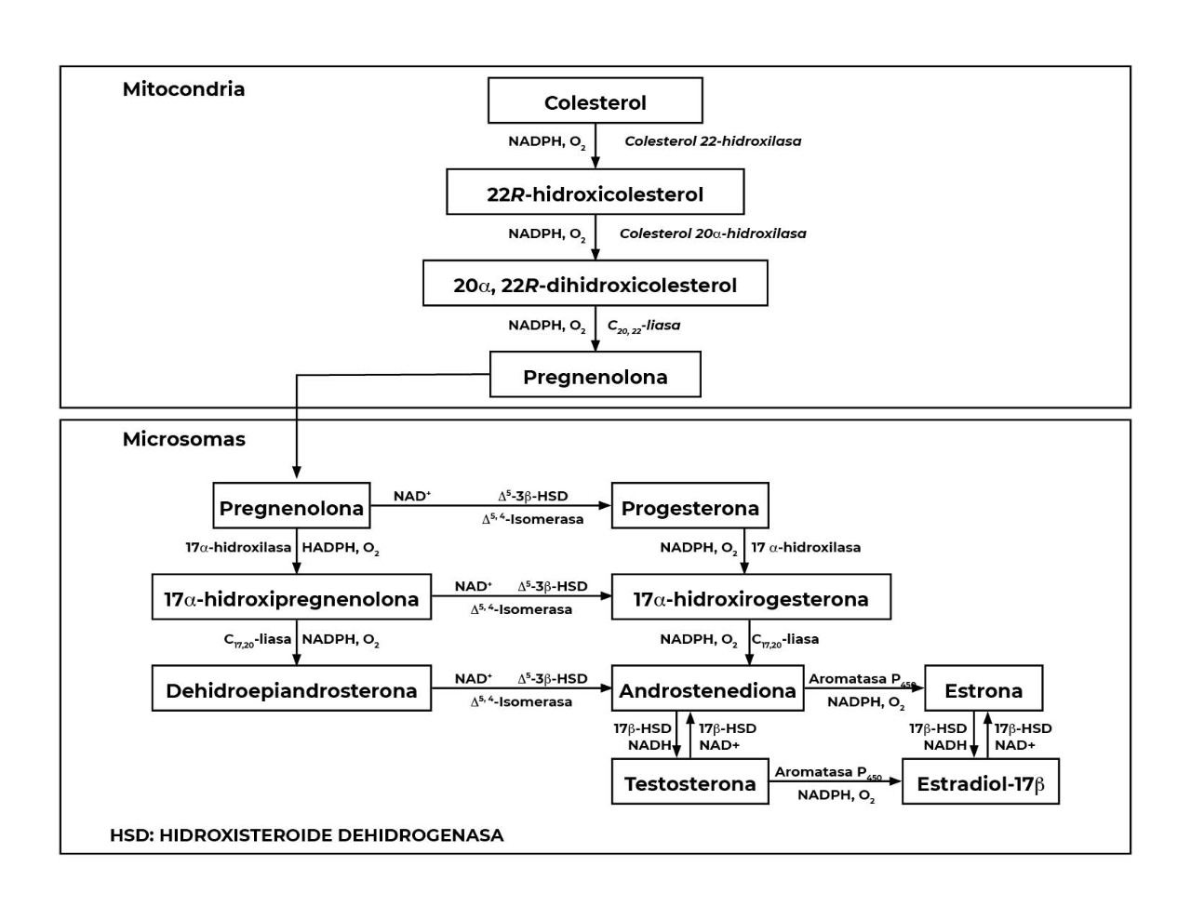

Figura 4. Biosíntesis de esteroides sexuales (tomado de Norris y López, 2011)

Figura 5. Vía Δ⁴ y Δ⁵ para la síntesis de andrógenos (tomado de Gómez-Chang et al., 2012)

3.4 Acciones hormonales en reptiles machos
3.4.1 Progesterona
En hombres, la función de la progesterona ha sido estudiada y se ha observado que influye principalmente en la espermiogénesis, la capacitación de los espermatozoides/reacción de acrosomal y la biosíntesis de la T en las células de Leydig; también presenta efectos sobre el sistema inmunitario, sistema cardiovascular, función renal, tejido adiposo, comportamiento y sistema respiratorio (Oettel y Mukhopadhyay, 2004).
En lacertilios, altos niveles de progesterona (P₄) pueden inhibir la conducta sexual de machos (Witt et al., 1994). En Cnemidophorus las concentraciones de P₄ permanecen bajas entre estaciones; sin embargo, se ha experimentado con machos castrados a los cuales la administración de T o P₄ reactivan su conducta sexual y la P₄ al ser un precursor de la T se ha propuesto que ésta actúa bajo su propio receptor (Sakata et al., 2003; Norris y López 2011).

3.4.2 Testosterona
La testosterona está relacionada con las manifestaciones de agresión asociadas con la reproducción, como la defensa del territorio o el resguardo de la pareja contra otros machos. En lacertilios machos, se pueden observar cambios estacionales de concentraciones de testosterona [T] en plasma (Al-Amri, 2012) en donde el aumento de la [T] durante un ciclo reproductor es responsable de caracteres sexuales secundarios como el aumento de masa muscular (Cox y John-Alder, 2005), coloración, territorialidad y comportamiento sexual (Ruckebusch et al., 1994, Sachi et al., 2016); así mismo, se ha registrado que la T afecta la reproducción de lacertilios machos que habitan ambientes cálidos, lo cual sugiere que las estructuras reproductoras se ven afectadas por el ambiente (Norris y López 2011).
En machos de Sceloporus spp. y H. flaviviridis la alta [T] está relacionada con una alta actividad testicular lo cual sugiere que los andrógenos pueden jugar un papel importante en la estimulación de la espermatogénesis (Cox y John-Alder, 2005; Al-Amri et al., 2013); además, la T produce secreciones las cuales son un mecanismo de señalización química para el cortejo, en donde las hembras eligen aparearse con machos con mayor producción de T (Baeckens et al., 2017).

3.4.3 Estradiol
En machos, el estradiol se produce en pocas cantidades, en mamíferos donde se aplican gestágenos se ha observado una disminución en el crecimiento testicular y en la espermatogénesis, así como una atrofia de las células de Leydig (Muñoz, 1995). El estudio del estradiol (E₂) en lacertilios machos es poco estudiado; sin embargo, se ha demostrado su relación con su ciclo reproductor (Al-Amri et al., 2013).
En aves machos (Anser anser f. domestica) se observó que la [E₂] en plasma se mantiene constante a lo largo del ciclo reproductor mientras que la [E₂] en gónadas la concentración más alta se observó durante la etapa de reproducción (Leska et al., 2014). En reptiles, en Vipera aspis en machos sexualmente innactivos, se presentaron altas concentraciones de E₂, mientras que en adultos sexualmente activos las concentraciones de E₂ fueron muy bajas (Cardone et al., 2002).

3.5 Receptores de Progesterona
Los receptores de progesterona (RP) son proteínas localizadas principalmente en el núcleo celular, que al unirse a las hormonas esteroideas regulan la transcripción de genes (Al-Amri, 2012); además, existen mecanismos de acción no genómica como por ejemplo la progesterona que actúa directamente a través de subconjuntos de receptores intracelulares unidos a la membrana (Oettel y Mukhopadhyay, 2004).
Dos tipos de RP denominados A y B se derivan de alternativas de un solo gen ubicado en el cromosoma 11 q22-23, de los cuales el RP-B contiene 933 aminoácidos mientras que el RP-A carece de 194 aminoácidos iniciales, según evidencias, se sugiere que existe una relación entre los RP-A y RP-B puede ser un determinante importante de la acción de progesterona en el tejido (Oettel y Mukhopadhyay, 2004).
La unión de P₄ induce un cambio en los RP que promueven la disociación de un complejo de múltiples proteínas, la homodimerización y la unión a elementos de respuesta de P₄ (Al-Amri, 2012).
En H. flavivaridis, los perfiles esteroideos en plasma están estrechamente relacionadas con la expresión de RP en células de Sertoli y de Leydig, (Al-Amri et al., 2013); también, Otsuka et al. (2008) registraron la expresión de RP en testículo y epidídimo en la tortuga Chelonia mydas lo que indica que la hormona juega un papel importante en el proceso de maduración espermática en el epidídimo; así mismo, en machos de A. inornata, los receptores a andrógenos disminuyen con tratamientos de T, por su parte, la T provoca aumentos del estrógeno y de RP (Norris y López 2011) y en ratones en donde se eliminó el gen de los RP se observaron mayores eventos de eyaculación en comparación a ratones con el gen de RP (Schneider et al., 2005).

3.6 Semen y potencial de fertilidad espermática
En reptiles, el semen se conforma de espermatozoides con líquido seminal producido por el epidídimo, conductos deferentes y el sistema sexual renal (Olsson and Madsen, 1998). En aves, los factores que afectan la fertilidad son complejos ya que incluyen aspectos ambientales (temperatura, fotoperíodo, variaciones estacionales), apareamiento y comportamiento, genéticos, entre otros como la edad y la nutrición (Sturkie, 1986; Gist et al., 2000; Morales-Evangelista, 2009). El semen se puede evaluar por medio de análisis macroscópicos (aspecto físico) y microscópicos (movilidad, viabilidad, concentración espermática, morfología) (Muñoz-Toledo, 2008), los cuales reflejan un potencial de fertilidad espermática. El diagnóstico del potencial de fertilidad de una muestra de semen es esencial para obtener una alta eficiencia reproductora. La viabilidad espermática es un indicador del potencial que tiene el espermatozoide para fecundar al óvulo, lo que es de gran importancia para la reproducción (Gist et al., 2000; Morales-Evangelista, 2009).

3.6.1 Viabilidad espermática
La viabilidad espermática (VE) es un parámetro considerado como una variable que puede señalar la fertilidad de un organismo, definida como la capacidad de la célula para realizar procesos fisiológicos y bioquímicos que se puede medir por tres atributos: 1. integridad de la membrana plasmática, 2. actividad metabólica (presencia de enzimas) y 3. actividad mitocondrial e integridad del ADN (Gravance et al., 2001). De acuerdo al primer atributo, la VE se define como las células que poseen una membrana celular intacta y en reptiles, se ha evaluado por medio de diversas técnicas (Eosina-Nigrosina: cocodrilos, Romero et al., 2010; ioduro de propidio: tortugas, Gist et al., 2000) entre las que destaca el Hipo-osmotic swelling test (Ambriz-Rosales, 2014), el cual consiste en someter a las células a una solución hipo-osmótica para permitir el paso del agua través de la membrana desde el medio extracelular hacia el interior del espermatozoide para buscar un equilibrio osmótico y aquellas células que presenten la membrana celular intacta presentarán una reacción en el flagelo y son consideradas como células viables (Figura 6) (Muñoz-Toledo, 2008).

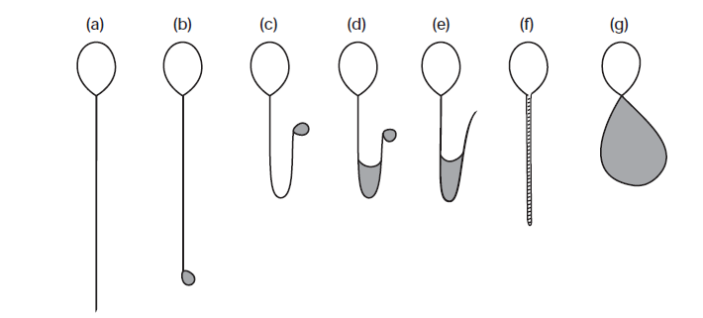

Figura 6. Espermatozoides sometidos a una solución hipo-osmótica. (a) Sin cambio. (b)-(g) varios tipos de cambios en el flagelo (Tomado de Jeyendran et al., 1984)

3.7 El género Sceloporus

A nivel mundial se han registrado 11733 especies de reptiles de los cuales 7176 corresponden a lacertilios (ReptileDataBase, 2021) entre los cuales se encuentra el género Sceloporus, el cual pertenece a la familia Phrynosomatidae, subfamilia Sceloporinae (Wiens et al., 2010). El género Sceloporus es uno de los géneros más numerosos de lagartijas en Norte y Centro América (Martínez-Méndez y Méndez-de la Cruz, 2007), con 20 grupos de especies los cuales albergan un total de 88 especies (Wiens et al., 2010). Presenta una amplia distribución geográfica que abarca desde Norte de América, Noreste del Pacífico en Estados Unidos y el extremo sur de Canadá, la mayor parte del territorio de Estados Unidos Americanos, a través de todo el territorio Mexicano, Costa Rica y extremo Suroeste de Panamá (Hernández-Gallegos, 1995; Bell et al. 2003, Valdéz-Lares et al., 2015). Dentro del género Sceloporus, se encuentra el grupo scalaris el cual está conformado por 6 especies (Méndez- de la Cruz et al., 1998; Wiens et al., 2010) y es el único grupo del género que incluye especies con diferentes tipos de paridad: ovíparos y vivíparos (Méndez-de la Cruz et al., 1998) (Cuadro 1), lo anterior hace que éste grupo sea de gran interés para diversos estudios.

Cuadro 1. Especies del género Sceloporus que conforman el grupo scalaris (Méndez-de la Cruz et al., 1998; Wiens et al., 2010)

Especie | Tipo de paridad
S. subniger | ovípara
S. aeneus | ovípara
S. scalaris | ovípara
S. bicanthalis | vivípara
S. goldmani | vivípara
S. chaneyi | ovípara

3.7.1 Sceloporus bicanthalis y Sceloporus aeneus

Son consideradas como especies hermanas (Méndez-de la Cruz et al., 1998; Wiens et al., 2010), endémicas de México. S. bicanthalis es vivípara con reproducción continua en elevaciones de 3200-4200 msnm en el centro de México (Hernández-Gallegos et al., 2002; Gribbins et al., 2011), se considera una especie semélpara debido al alto costo de mantener una reproducción continua (Gribbins et al., 2011). Los machos presentan espermatozoides maduros disponibles todo el año (Villagrán-SantaCruz et al., 2017) presentando una diferencia en el diámetro de los túbulos seminíferos entre estaciones, aumentando a finales de primavera e inicios de verano (Junio-Agosto) lo cual puede sugerir un cambio en su fenología reproductora asociada a la evolución de la viviparidad (Gribbins et al., 2011); así mismo, de forma ultraestructural en los espermatozoides de machos adultos durante junio-agosto se ha observado una cresta traslúcida acrosomal la cual su función aún no es bien descrita ( Rheubert et al., 2012); por su parte, las hembras presentan asincronía ovárica (Ambriz-Rosales, 2010) con almacenamiento de espermatozoides durante todo el año lo cual es considerado como una estrategia correspondiente a la reproducción contínua de los machos (Villagrán-SantaCruz et al., 2017). La talla a la madurez sexual es de 31 mm de longitud hocico cloaca (LHC) para machos y 32 mm de LHC para las hembras (Rodríguez-Romero, 2004), su alimentación se basa principlamente en insectos (Sánchez-Carpio, 2010).
La lagartija S. aeneus es una especie ovípara con un ciclo reproductor estacional asociado (Hernández-Gallegos et al., 2014) que habita en elevaciones menores a los 3000 msnm (Rodríguez-Romero, 2004), La talla a la madurez sexual es de 39 mm de LCH para machos y de 37 mm de LHC para hembras (Hernández-Gallegos et al., 2014). En machos, la máxima actividad gonadal se presenta de marzo a mayo, la regresión en junio, quiescencia en agosto, recrudescencia en septiembre-enero y febrero es un mes de transición entre la recrudescencia y la máxima actividad gonadal, además se ha observado la presencia de espermatozoides en el epidídimo durante enero a junio que incluye finales de la recrudescencia hasta la regresión testicular (Hernández-Gallegos et al., 2014). Las hembras vitelogénicas se encuentran durante marzo-junio y grávidas durante mayo-julio mostrando una ligera asincronía de la actividad reproductora de la especie, y se ha observado que cada hembra puede producir hasta dos nidadas por temporada (Manríquez-Morán et al., 2013).

- Justificación
En la actualidad, la acción del cambio climático es evidente sobre diversas especies, rápidamente se modifican las redes tróficas alterando el equilibrio en el ecosistema. Los lacertilios reciben poca importancia en comparación a otros animales de mayor tamaño; sin embargo, su función implica desde controladores de plagas, polinizadores, disperzadores de semillas y el flujo de energía. Entender y comprender sus funciones ayudan a la conservación de especies para mantener un ambiente equilibrado. Todas las especies se adaptan y evolucionan, y el género Sceloporus ha sido ampliamente estudiado en relación a la evolución de la viviparidad, específicamente con S. bicanthalis la cual es vivípara y con reproducción contínua y S. aeneus que es ovípara y con reproducción estacional, ambas son consideradas como especies hermanas; sin embargo, presentan algunas diferencias en cuanto a su estrategia reproductora y aunque se conocen características macroscópicas y microscópicas de ambas especies aún quedan diversas incógnitas sobre su reproducción por lo cual se requieren estudiar a nivel celular y asociarlo con su fisiología para comprender su fenología reproductora la cual se consideran asociadas a la evolución de la viviparidad.

- Objetivos

General
- Valorar la asociación la concentración hormonal de esteroides en plasma, la expresión de receptores de progesterona (RP) en estructuras reproductoras y la viabilidad espermática de machos de S. bicanthalis y S. aeneus con su espermatogénesis

Particulares
- Evaluar la concentración hormonal de esteroides (testosterona, estradiol y progesterona) en plasma de machos adultos de S. bicanthalis durante estaciones del año y durante las fases del ciclo testicular de S. aeneus
- Observar la expresión de RP en testículo, epidídimo y segmento sexual renal durante las estaciones del año en machos de S. bicanthalis y durante las fases del ciclo testicular de S. aeneus
- Obtener la viabilidad espermática de S. bicanthalis durante las estaciones del año y de S. aeneus durante su máxima actividad gonadal
- Material y Método

6.1 Área de estudio

6.1.1 Nevado de Toluca
El Nevado de Toluca (NT) es la cuarta montaña más alta de México con una altitud máxima de 4680 m, se localiza entre los paralelos 19º 09’ N y 99º 45’ O (SEMARNAT y CONANP, 2016) a 23 Km del Suroeste de la Ciudad de Toluca, capital del Estado de México (García-Palomo et al., 2002; SEMARNAT y CONANP, 2016), abarca una superficie de 53,000 hectáreas entre los municipios de Almoloya de Juárez, Amanalco de Becerra, Calimaya, Coatepec Harinas, Temascaltepec, Tenango del Valle, Toluca, Villa Guerrero, Villa Victoria y Zinacantepec (Fig. 7) (Pérez-Ramírez et al., 2009; SEMARNAT y CONANP, 2016). El clima en altitudes superiores a los 4000 m es frío subhúmedo de alta montaña E(T)HCw₂ con una temperatura media anual entre -2 y 5ºC con lluvias en verano mientras que en altitudes menores a 4000 m el clima es semifrío subhúmedo Cb’(w2)(w)ig con temperaturas entre -2 y 7ºC con lluvias en verano (Almeida-Leñero et al., 2007; SEMARNAT y CONANP, 2016), este tipo de clima rodea a todo el NT, en altitudes menores a los 4000 m (SEMARNAT y CONANP, 2016). El NT forma parte del Sistema Volcánico Transversal y ha sido denominada como un Área de Protección de Flora y Fauna (DOF, 2016), además es una zona geográficamente importante para el abasto de agua al sistema Cutzamala que abarca la zona metropolitana de Toluca y parte del Valle de México extendiéndose hasta el Estado de Guerrero, además en el NT se pueden encontrar diversas comunidades vegetales como el bosque tropical caducifolio, característico de los climas cálidos y subtropicales, hasta los zacatonales o pastizales alpinos, pasando por bosques de encinos con afinidades subtropicales y otros más propiamente templados, de la misma forma que bosques de pino-encino, bosques de pinos-oyamel y áreas con vegetación secundaria como los bosques de aile (SEMARNAT y CONANP, 2016). El NT es caracterizado por ser un punto de encuentro y contacto entre especies neárticas y tropicales por lo cual es considerado como un área biogeográfica representativa de varios ecosistemas que requieren ser preservados y restaurados promoviendo el aprovechamiento de sus recursos bajo esquemas de sustentabilidad (Herrera-Tapia y Enadara-Agramont, 2016; SEMARNAT y CONANP, 2016).

6.1.2 Calimaya
Calimaya se localiza al sur de Toluca, capital del Estado de México. Se ubica geográficamente en los paralelos 99°37'02"de longitud oeste y en los 19°10'25" de latitud norte; limita al norte con los municipios de Toluca, Metepec, Mexicaltzingo y Chapultepec; al oriente con Tianguistenco y San Antonio la Isla; al occidente con Toluca; al sur con Tenango del Valle y Santa María Rayón (Gobierno de México, 2022). La parte más alta del territorio se encuentra a los 4,578 msnm, que baja hasta el terreno plano a una altura de 2,600 msnm (Gobierno de México, 2022). El sistema montañoso está conformado por el NT, por el monte de Tepemaxalco. En las faldas del NT, que es la zona boscosa del municipio, se encuentran coníferas principalmente: oyamel, encino y pino. Su clima es templado lluvioso (Cwbg), con lluvias predominantes en verano. La temperatura media anual varía entre los 12°C y 14°C (SEMARNAt, 2016).

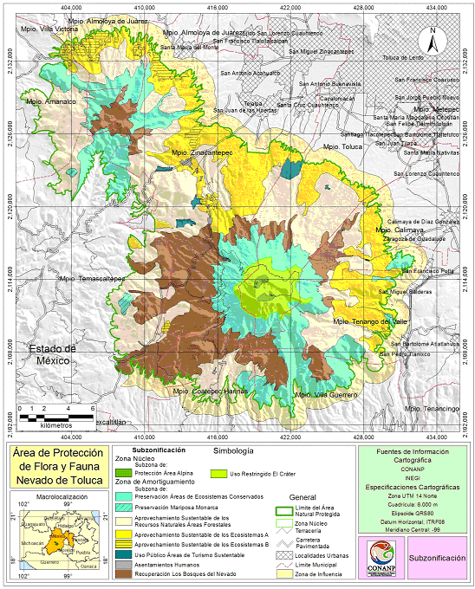
Figura 7. Localización del área de estudio (Tomado del DOF, 2016)

6.2 Muestreo en campo

Las epecies a estudiar habitan ambientes diferentes, para S. bicanthalis la zona de estudio se encuentra en los puntos más altos del NT, a 4200 msnm y para S. aeneus en Calimaya a 2800 msnm.
La lagartija Sceloporus bicanthalis al ser una especie con reproducción continua se realizó un muestreo estacional (Gribbins et al., 2011): invierno (enero, febrero, marzo), primavera (abril, mayo, junio), verano (julio, agosto, septiembre) y otoño (octubre, noviembre, diciembre). Para S. aeneus al ser una especie con reproducción estacional, los muestreos fueron durante las fases del ciclo testicular (Hernández-Gallegos et al., 2014): máxima actividad gonadal (marzo-mayo), regresión (junio), quiescencia (agosto), recrudescencia (septiembre-enero-febrero). Los individuos fueron pesados (PC) y medidos (Longitud Hocico-Cloaca= LHC) para obtener su índice de condición física (ICF) mediante la fórmula: ICF= (PC/LHC )*100 (Méndez-de la Cruz y Gutiérrez-Mayen, 1991).
Inmediatamente después de la captura y para evitar los efectos del estrés (Owens y Ruiz, 1980), los individuos fueron sacrificados por medio de decapitación para obtener las gónadas, epidídimos y SSR. Las gónadas fueron pesadas (PG) y medidas para obtener su volumen (VG) (Selby, 1965): VG= (4π/3) (largo/2)(ancho/2)² y el índice gonado-somático (IGS) (Méndez-de la Cruz et al. 1988): IGS= PG/PC (100).

6.3 Análisis hormonal
De los individuos sacrificados se obtuvo sangre en tubos heparinizados los cuales se centrifugaron a 3000 rpm durante 5 minutos a temperatura ambiente, el plasma obtenido fue almacenado en congelación a -20ºC para su posterior análisis y cuantificación hormonal por medio de pruebas duplicadas de ELISA utilizando Kits (DGR® Germany) para progesterona (P₄), testosterona (T) y estradiol (E₂) y posteriormente fueron leídas con un espectrofotómetro para obtener sus concentraciones.

6.4 Viabilidad espermática
Después de la disección, el epidídimo izquierdo fue utilizado para obtener la viabilidad espermática utilizando la prueba de Hipo-osmotic swelling test (HOS test). El epidídimo fue cortado a lo largo y se colocó en 10 µl de F-10 (Sigma Aldrich) a 37ºC durante 30 minutos para obtener espermatozoides, después se tomaron 5 µl de la muestra y se colocaron en una solución hipo-osmótica (100 mOsm) (1:1) durante 30 minutos a 37º C, después se obtuvo una muestra y se observaron al microscopio de contraste de fases, para cada individuo se contaron 200 espermatozoides en 10 campos diferenciando los espermatozoides con alteración en el flagelo (viables) y sin alteración en el flagelo (no viables) (Jeyendran et al., 1984). Posteriormente se obtuvo el porcentaje de viabilidad espermática (VE) para cada individuo.

6.5 Inmunohistoquímica
La gónada, epidídimo y SSR del lado derecho se fijaron en parafolmaldehído neutro al 4% por 18 horas a temperatura ambiente y fueron deshidratados en alcohol y embebidos en parafina. Posteriormente se realizó la técnica de inmunohistoquímica utilizando anticuerpos peptídicos DAKO (EXPOSE Mouse and Rabbit Specific HRP/DAB). Los anticuerpos para RP fueron anti P-clon 1A6 (reacciona con los RP A y B) como anticuerpo primario (1:50) y polímeros de peroxidasa como secundario, las muestras se incubaron con cromógeno con 3´3-diaminobencidina (DAB+) durante 10 minutos para observar los sitios de reacción en color marrón considerados como localización de RP, posteriormente las muestras fueron contrateñidas con Hematoxilina de Mayer. Como control negativo y para probar la especificidad del procedimiento se utilizaron muestras sin anticuerpo primario las cuales no presentaban reacción a RP.

6.6 Análisis estadísticos
Se realizaron análisis de varianza para ver si existían diferencias entre las concentraciones hormonales esteroidogénicas (P₄, T y E₂), RP (en testículo, epidídimo y segmento sexual renal) y VE entre la estacionalidad y durante las fases del ciclo testicular para cada especie. Se utilizó el ICF como variable covariada. Cuando existieron diferencias, se realizó una prueba de intervalos múltiples. Para observar si existen relaciones entre variables se realizaron relaciones simples entre las variables ICF vs [Hormonas], ICF vs RP (en testículo, epidídimo y segmento sexual renal), LHC, PC, PG, VG, IGS e ICF vs VE, [Hormonas]- RP (en testículo, epidídimo y segmento sexual renal).

Resultados

Durante este estudio se obtuvieron 16 machos adultos de S. bicanthalis (N primavera= 4, verano= 3, N otoño= 5 e N invierno=4) y 11 machos adultos de S. aeneus (máxima actividad gonadal= 8, regresión= 2, quiescencia= 0, recrudescencia=1). S. bicanthalis no presentó diferencias del ICF entre estaciones (F_{1,10}= 1.36, p= 0.3235) (media: 7.3018), S. aeneus durante su máxima actividad gonadal presenta un ICF de 8.5548.

7.1 Análisis hormonales

7.1.1 Análisis hormonales en Sceloporus bicanthalis
Los niveles de P₄ se mantienen similares durante las 4 estaciones del año (F_{3, 32}= 2.22, P= 0.1042); sin embargo, al realizar una prueba de intervalos múltiples, se observó una diferencia estadísticamente significativa de la [P₄] entre invierno (media:1.18 ± 0.38) y primavera (media:2.21 ± 0.27) (Figura 8). Por otro lado, la T (F_{3, 32}= 8.78, P= 0.0002) presenta fluctuaciones entre estaciones en donde se observan dos grupos estacionales: primavera (media: 82.28 ng/ml)-verano (media: 79.12 ng/ml) con valores más altos en comparación a otoño (media: 17.2999 ng/ml) - invierno (media: 23.6501 ng/ml) (Figura 9). El E₂ (F_{3, 32}= 14.28, P= 0.0001) presenta tambien diferencias entre estaciones en donde en la primavera se observa una mayor concentración en plasma (media: 120.68 pg/ml) y disminuye considerablemente entre verano (media: 64.89 pg/ml) -otoño (media: 48.56 pg/ml) – invierno (media: 49.93 pg/ml) (Figura 10).
Al relacionar las concentraciones hormonales con el ICF de los individuos, la T presentó una relación positiva (r_{1,10}= 0.4950, P= 0.0016) mientras que con la P₄ (r_{1,10}= 0.1204, P= 0.4713) y el E₂ (r_{1,10}= 0.2400, P= 0.3512) no mantienen una relación significativa (Figura 11).
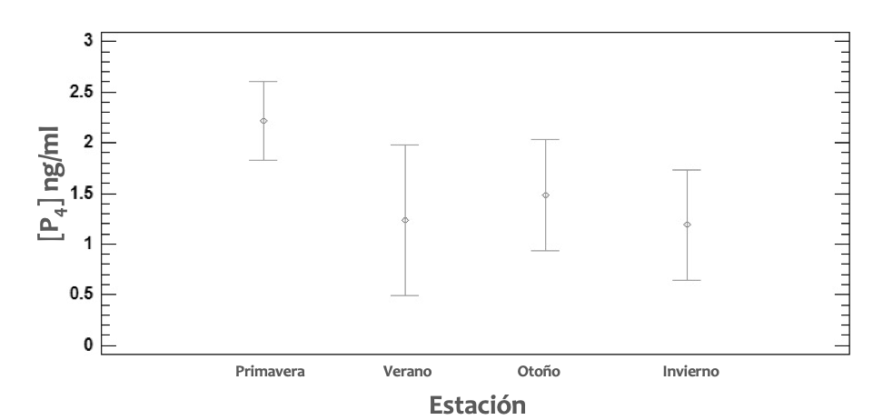

Figura 8. Variación estacional anual de la [P₄] de Sceloporus bicanthalis (± 4200 msnm). P₄ = Progesterona

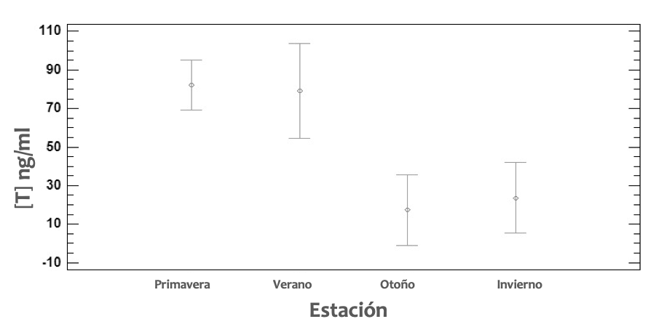

Figura 9. Variación estacional anual de [T] de Sceloporus bicanthalis (± 4200 msnm). T = Testosterona

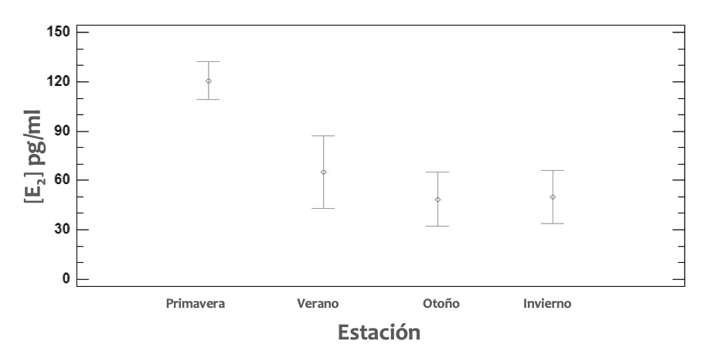

Figura 10. Variación estacional anual de [E₂] de Sceloporus bicanthalis (± 4200 msnm). E₂ = Estradiol

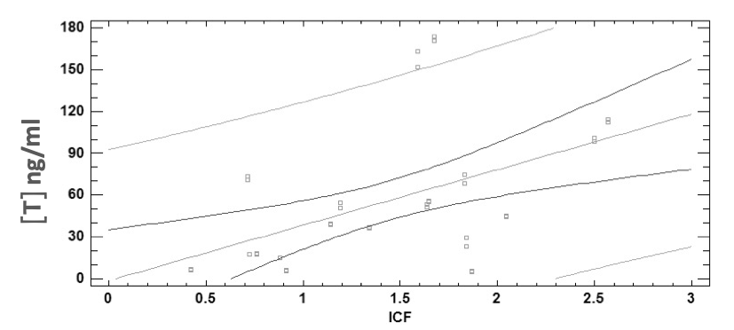

Figura 11. Relación entre el ICF y la [T] de Sceloporus bicanthalis (± 4200 msnm). ICF= Índice de condición física, T = Testosterona

Al relacionar el VG con las concentraciones hormonales, se encontró una relación con la P₄, T y E₂, individuos con volumen gonadal mayor presentan mayor concentración de dichas hormonas (Cuadro 2).

Cuadro 2. Relaciones entre el VG y concentraciones hormonales de Sceloporus bicanthalis. VG= Volumen gonadal, P₄ = Progesterona, E₂ = Estradiol
 | r_{1,37} | P
VG - P₄ ng | 0.3394 | 0.0371
VG - T ng | 0.7910 | 0.0001
VG - E₂ pg | 0.5857 | 0.0001

7.1.2 Análisis hormonales en Sceloporus aeneus

Las concentraciones de P₄ se mantienen similares entre las fases muestreadas del ciclo testicular (F_{2, 21}= 0.6600, P= 0.5300) (Figura 12). Mientras que la T presenta una variación significativa (F_{3, 21}= 102.65, P= 0.0001) entre las fases del ciclo testicular, se observa que durante la máxima actividad gonadal S. aeneus presenta altas concentraciones de testosterona (media: 86.21 ng/ml) en comparación de la regresión (media: 5.41 ng/ml) y la recrudescencia (media: 4.15 ng/ml) (Figura 13). Por otra parte, el E₂ muestra diferencias estadísticamente significativas entre las fases muestreadas (F_{2, 21}= 3.92, P= 0.0412) y al realizar una prueba de intervalos múltiples se puede observar una tendencia a aumentar el valor de la máxima actividad gonadal (media: 59.47 ± 9.24) a la regresión (media: 102.32 ± 12.96) (Figura 14). Para S. aeneus se encontró una relación significativa del VG con la T, machos con mayor volumen gonadal, presentan mayor concentración de T ( Cuadro 3).

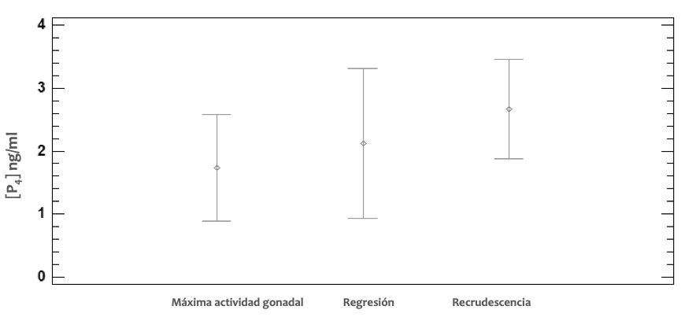

Figura 12. Comparación de [P₄] entre fases del ciclo testicular de Sceloporus aeneus (± 2800 msnm). P₄ = Progesterona

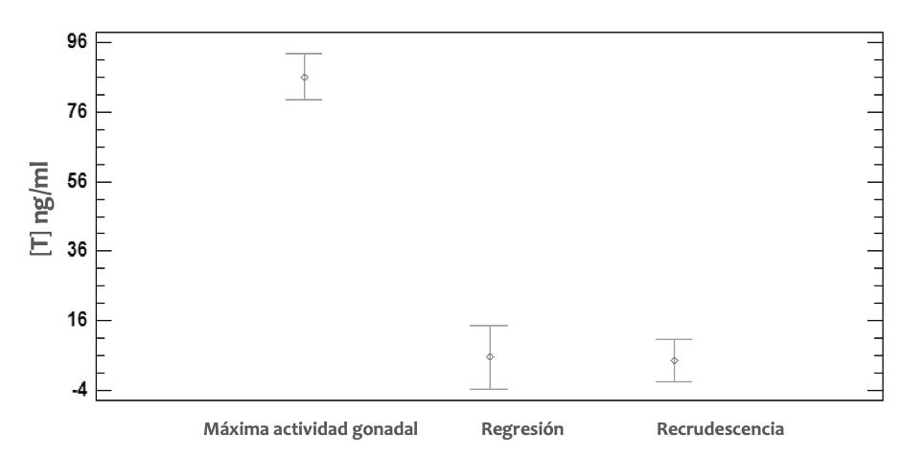

Figura 13. Comparación de [T] entre fases del ciclo testicular de Sceloporus aeneus (± 2800 msnm). T = Testosterona

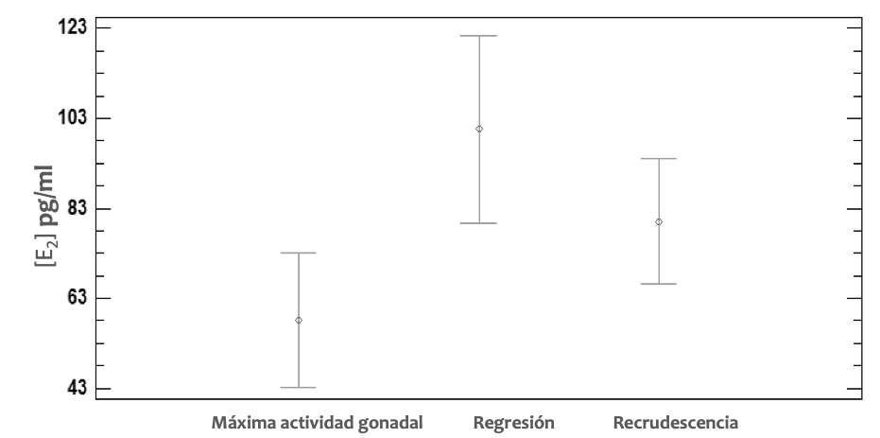

Figura 14. Comparación de [E₂] entre fases del ciclo testicular de Sceloporus aeneus (± 2800 msnm). E₂ = Estradiol

Cuadro 3. Relaciones entre el VG y concentraciones hormonales de Sceloporus aeneus. VG= Volumen gonadal, P₄ = Progesterona, E₂ = Estradiol
 | r_{1,21} | P
VG - P₄ ng | -0.9262 | 0.3114
VG - T ng | 0.4304 | 0.0455
VG - E₂ pg | 0.0782 | 0.7294

7.2 Viabilidad espermática
7.2.1 Viabilidad espermática en Sceloporus bicanthalis

Para S. bicanthalis, la viabilidad espermática (Anexo 1) presentó una diferencia significativa en verano (media: 81.33 %) -otoño (media: 78.66 %) (F_{3,10}= 16.80, P= 0.0008) en donde se obtuvieron los valores más altos respecto a invierno (media: 42.66 %) y primavera (media: 47.16 %) (Figura 15), la VE promedio de la especie durante todo el ciclo es de 62.45%. También se relacionó la VE con la LHC, PC, PG, VG e IGS y no se encontró alguna relación entre estas variables (Cuadro 4).

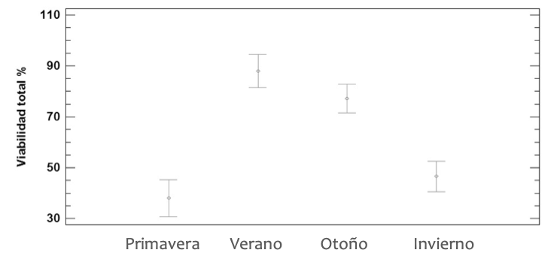

Figura 15. Variación anual de VE de Sceloporus bicanthalis (± 4200 msnm). VE= Viabilidad espermática

Cuadro 4. Relaciones de VE con variables macroscópicas de Sceloporus bicanthalis (± 4200 msnm). VE= Viabilidad espermática, LHC= Longitud hocico-cloaca, PC= Peso corporal, ICF= Índice de condición física, PG= Peso gonadal, VG= Volumen gonadal, IGS= Índice gonado-somático
 | r_{1,10} | P
VE vs LHC | 0.2002 | 0.5327
VE vs PC | 0.1849 | 0.5649
VE vs ICF | 0.1202 | 0.7098
VE vs PG | 0.2432 | 0.4461
VE vs VG | 0.2082 | 0.5161
VE vs IGS | -0.0671 | 0.8356

7.2.2 Viabilidad espermática en Sceloporus aeneus

Sceloporus aeneus durante su máxima actividad gonadal presenta una VE media de 64.18 %. Los análisis de VE durante la máxima actividad gonadal muestran que no existe una relación estadísticamente significativa con el IGS de los individuos (r_{1,7}= 0.6478, P= 0.0824) (Cuadro 5).

Cuadro 5. Relaciones de VE con variables macroscópicas de Sceloporus aeneus (± 2800 msnm). VE= Viabilidad espermática, LHC= Longitud hocico-cloaca, PC= Peso corporal, ICF= Índice de condición física, PG= Peso gonadal, VG= Volumen gonadal, IGS= Índice gonado-somático
 | r_{1,7} | P
VE vs LHC | -0.5401 | 0.1670
VE vs PC | -0.6505 | 0.0806
VE vs ICF | -0.5278 | 0.1787
VE vs PG | 0.0690 | 0.8710
VE vs VG | -0.1500 | 0.7228
VE vs IGS | 0.6478 | 0.0824

7.3 Inmunohistoquímica en Sceloporus bicanthalis y S. aeneus
Se aplicaron diversos protocolos de acuerdo a la técnica descrita para observar la expresión de RP en diferentes tejidos (gónada, segmento sexual renal y epidídimo); sin embargo, para ambas especies no se lograron observar. Se asume que los RP están presentes y que dicho resultado no es concluyente ya que la técnica utilizada no se pudo estandarizar para dichas especies.
- Discusión

En diferentes especies de reptiles se ha estudiado la actividad reproductora asociada a concentraciones hormonales esteroideas (Callard et al., 1972; Witt et al., 1994; Cardone et al., 2002; Sakata et al., 2003; Cox y John-Alder, 2005; Otsuka et al. 2008; Norris y López, 2011; Al-Amri, 2012; Al-Amri et al., 2013); sin embargo, el presente estudio asocia el ciclo reproductor de dos especies hermanas con diferente tipo de paridad con sus perfiles hormonales esteroideos y su viabilidad espermática para conocer su influencia en su adecuación.

8.1 Análisis hormonales en plasma y viabilidad espermática de Sceloporus bicanthalis
Gribbins et al. (2011) describen el ciclo espermatogénico de S. bicanthalis con una actividad espermatogénica contínua; sin embargo, dentro del mismo ciclo se presenta una diferencia en el diámetro de los túbulos seminíferos entre estaciones, aumentando a finales de primavera e inicios de verano (junio-agosto) y todo el año se encuentran machos con espermatozoides en el epidídimo. En el presente trabajo se utilizaron individuos adultos muestreados durante las cuatro estaciones del año, ya que se ha observado algunas características atípicas que muestran variaciones dentro del ciclo reproductor continuo descrito para la especie (Gribbins et al., 2011).

La P₄ es una hormona muy poco estudiada en machos de lacertilios; no obstante, tienen funciones asociadas a la reproducción en algunas especies estudiadas (Anolis carolinensis, Tiliqua nigrolutea, Aspidoscelis) (Young et al., 1991; Edwards y Jones, 2001; Sakata et al., 2003; Norris y López 2011). En S. bicanthalis la concentración de P₄ presenta diferencias entre invierno y primavera, considerando el verano - otoño como estaciones de transición del cambio del invierno para aumentar hacia la primavera, la P₄ es considerada como un precursor de la T (Sakata et al., 2003; Norris y López 2011) y al ser una especie con reproducción continua la P₄ debe de mantenerse disponible durante todo el ciclo anual para desencadenar la biosíntesis esteroidogénica; sin embargo, durante la primavera también se observa el cambio estacional a altas concentraciones de T. En Tiliqua nigrolutea, las concentraciones más altas de P₄ se presentan durante el periodo de apareamiento y posteriormente disminuyen, por lo cual se propuso que la P₄ estimula el comportamiento reproductor, disminuyendo la agresividad, en machos durante el periodo de apareamiento (Edwards y Jones, 2001). La lagartija S. bicanthalis al ser una especie con reproducción continua presenta apareamientos durante todo el año coincidiendo con la función de la P₄ propuesta por Edwards y Jones (2001).

Está demostrado en otros reptiles (especies del género Sceloporus y H. flaviviridis) que la T está relacionada con la actividad testicular estimulando la espermatogénesis (Cox y John-Alder, 2005; Al-Amri et al., 2013), en S. bicanthalis las altas concentraciones de T (primavera-verano) coinciden con las estaciones donde existe un mayor diámetro de los túbulos seminíferos de la especie (Gribbins et al., 2011) y existe una relación entre la VG y la [T], en los testículos, en las células de Leydig, se lleva a cabo el proceso de biosíntesis de la testosterona, ésta desencadena cambios en caracteres sexuales secundarios como la masa muscular y la agresividad (Ruckebusch et al., 1994; Sachi et al, 2016), la T al estar relacionada con el ICF se asume que los machos con mayor ICF defienden su territorio y pueden luchar con otros machos para tener acceso a las hembras; al ser una especie con una madurez sexual temprana (31 mm LHC) y semélparas (Gribbins et al., 2011), se sugiere que una estrategia que usan es aprovechar la reproducción en una estación que les asegure los recursos para lograr la adecuación y una vez que logran un evento reproductor, se puede inhibir el comportamiento sexual gracias al E₂ (Muñoz, 1995; Norris y López, 2011), aunque presentan una reproducción contínua. Aunado a lo anterior, en S. bicanthalis las altas concentraciones de T durante primavera y verano los cuales son los meses previos a presentarse alta VE puede dar como resultado mayor eventos reproductores para los machos lo cual puede ser asociado con la asincronía ovárica que presenta la especie. La alta viabilidad espermática en verano - otoño coincide con los meses en donde se presentan el mayor porcentaje de hembras vitelogénicas (Ambriz-Rosales, 2010), las cuales pueden tener apareamientos durante estas estaciones y considerando el tiempo de preñez (5-6 meses) (Rodríguez-Romero, 2004), esta estrategia permite los nacimientos en otoño y primavera, coincidiendo con lo registrado por Rodríguez-Romero (2004) que registra mayor número de neonatos durante otoño-primavera.
En Podarcis muralis, las altas concentraciones de T en plasma, están asociadas a baja sobrevivencia de los individuos (Sachi et al, 2016) y existe evidencia de que en P. muralis la concentración de T en plasma (Baeckens et al., 2017) desencadena secreciones a través de la piel las cuales tienen una función de señalización química para el apareamiento; en el lacertilio S. bicanthalis es una especie semélpara la cual mantiene altas concentraciones de T durante primavera-verano, y en verano el diámetro de los túbulos seminíferos aumenta su tamaño asumiendo que la concentración de T en plasma está relacionada con la espermatogénesis y además podría estar ocurriendo una señalización química con las hembras para poder aparearse.

Adicionalmente, la fertilidad de los organismos puede verse afectada por varios factores como la madurez de los individuos, nutrición y temperaturas ambientales (Oyeyemi et al., 2009). En el NT, la precipitación y el fotoperiodo aumentan en verano y en otoño y con ello el aumento de la disponibilidad de alimento que ofrece el ambiente (Sánchez-Carpio, 2010) lo cual es esencial para la reproducción y en conjunto estos factores pueden estar involucrados en estimular y mantener un alto costo energético de la actividad reproductora de la especie.

8.2 Análisis hormonales en plasma y viabilidad espermática de Sceloporus aeneus
En S. aeneus, la P₄ se mantiene constante durante las estaciones muestreadas, dicha hormona es precursora de la T y el E₂, por lo que debe de mantenerse disponible durante todo el ciclo reproductor (Norris y López 2011). Durante la máxima actividad gonadal la T presenta valores superiores (media: 86.21 ng/ml) en comparación a las otras fases del ciclo testicular, dicha característica también ha sido observada en Tiliqua nigrolutea (Edwards y Jones, 2001) sugiriendo a la T quien desencadena comportamientos sexuales reproductores. También, en S. aeneus se observó una relación entre el VG y la T, al ser una especie estacional, debe de mantener un costo energético muy alto para la reproducción manteniendo lucha por acceso a las hembras disponibles para eventos reproductores y la T está relacionada con la producción espermática, territorialidad, la agresividad (Cox y John-Alder, 2005; Al-Amri et al., 2013), machos con gónadas de mayor volumen presentan mayor cantidad de T; no obstante, la T también está relacionada con la baja sobrevivencia (Ruckebusch et al., 1994, Sachi et al., 2016): y se ha observado que la abundancia de machos después de la máxima actividad gonadal disminuye, se sugiere que es ocasionado por las altas concentraciones de T durante ésta temporada; aunado a lo anterior, después de la máxima actividad gonadal los niveles en plasma de T disminuyen y E₂ aumentan considerablemente y se ha reportado en Vipera aspis ( Cardone et al., 2002) que ésta hormona inhibe el comportamiento sexual en machos (Norris y López, 2011), dando paso a la fase de regresión testicular; además, en machos del cocodrilo Crocodylus moreletii también se ha reportado que durante las etapa de apareamiento, las concentraciones de T disminuyen y por ende, la agresividad también, permitiendo un acercamiento con las hembras (Gutiérrez-Cervantes, 2016), lo cual se ha sugerido que es través de señalizaciones químicas (Baeckens et al., 2017).

La producción y función de espermatozoides no está ligada a la talla de los individuos (Sites et al., 1992) al no encontrar una tendencia entre la relación de la talla (LHC) con su viabilidad espermática para ambas especies se asume que no existe senescencia masculina lo cual es típico en reptiles (Feriche et al., 2008); sin embargo, la senescencia masculina si se encuentra reportado para A. costata costata (VE= 63.9%), un lacertilio estacional (Ambriz-Rosales, 2014).
S. bicanthalis, una especie con reproducción continua que presenta una menor talla a la madurez sexual (31 LHC) y con un ICF (7.30) menor que S. aeneus (39 LHC y ICF= 8.55), la VE de S. bicanthalis es de 62.45% y de S. aeneus 64.1875%, las cuales son valores similares, se fortalece la teoría de que la primera una vez que alcanza la talla de la madurez sexual busca la reproducción y debe de mantenerse a lo largo del año asociando esto con una baja sobrevivencia anual y S. aeneus puede aportar un gran gasto energético para la reproducción ya que solo tiene una temporada del año para reproducirse por lo cual invierte en una talla e ICF mayor que S. bicanthalis, aunque la VE es similar en ambas especies durante sus etapas de reproducción (continua y estacional).

8.3 Expresión de Receptores de Progesterona en machos de Sceloporus bicanthalis y S. aeneus
Con respecto a la expresión de RP en estructuras reproductoras se requiere probar y estandarizar nuevos protocolos, es un área muy poco estudiada en reptiles y se busca incursionar en la misma para poder comprender características aún desconocidas pero que se encuentran relacionadas con la fisiología de la actividad reproductora de reptiles tal como investigar si existe atrofia de epidídimo después de la temporada de reproducción, entre otros.

- Conclusiones
En S. bicanthalis todo el año la P₄ se encuentra presente como precursora para la T, aunque existen algunas variaciones durante las estaciones del año. Las altas concentraciones de T durante primavera-verano puede reflejarse en mayor cantidad de eventos reproductores. El E₂ inhibe el comportamiento sexual durante la primavera y el resto del año se mantiene en niveles más bajos. La mayor VE se da en meses con un mayor porcentaje de hembras vitelogénicas, la reproducción puede ser de mayor costo energético para ambos sexos en una época del año.
En S. aeneus la P₄ presente durante todas las fases, la T aumenta durante la máxima actividad gonadal; sin embargo, la T puede conllevar a una baja sobrevivencia de los individuos, el E₂ inhibe comportamiento sexual después de la fase de máxima actividad gonadal.
Para ambas especies no existe senescencia masculina de acuerdo a la viabilidad espermática lo cual es típico en reptiles. Aunque S. bicanthalis es una especie con reproducción continua, tiende a presentar solo unas temporadas de mayor VE.
Para ambas especies no se observaron la expresión de RP en los diferentes tejidos propuestos. Se asume que los RP están presentes; sin embargo, se requieren elaborar nuevos protocolos para poder observarlos en las estructuras propuestas.

- Literatura citada
- Al-Amri, I. S. S. Y. Mahmoud, C. P. Waring, A. Y. Alkindi, T. Khan, C. Bakheit y K.M. Al-Mawali. 2013. The reproductive cycle of the male house gecko, Hemidactylus flaviviridis, in relation to plasma steroid concentrations, progesterone receptors and steroidogenicultrastructural features, in Oman. General and comparative endocrinology.187: 23-31.
- Al-Amri I. S. S. 2012. Reproductive cycle of the house gecko, Hemidactylus flaviviridis, in Oman in relation to morphological and ultraestructural changes and plasma steroid concentrations with reference to localisation of progesterone receptors. Tesis de Doctorado. Universidad de Portsmouth.
- Ambriz Rosales, I. A. 2010. Actividad reproductora de Sceloporus bicanthalis (Squamata: Phrynosomatidae) en el Volcán Nevado de Toluca, Estado de México. Tesis de Licenciatura. Universidad Autónoma del Estado de México.
- Ambriz-Rosales I. A. 2014. Evaluación histológica testicular y viabilidad espermática en machos adultos de Aspidoscelis costata costata en Tonatico, Estado de México. Tesis de Maestría. Universidad Autónoma del Estado de México.
- Baeckens S., R. Van Damme y W. E. Cooper Jr. 2017. How phylogeny and foraginsg ecology drive the level of chemosensory exploration in lizards and snakes. Journal of evolutionary biology: 30: 627-640
- Bell E., H. Smith y D. Chiszar. 2003. An annotated list of the species-group names applied to the lizard genus Sceloporus. Acta Zoológica Mexicana. 90: 103-174.
- Cardone, A., Comitato, R., and Angelini, F. (2002) Effect of aromatase inhibitor fadrozole on plasma sex steroid secretion, spermatogenesis and epididymis morphology in the lizard, Podarcis sicula. Molecular Reproduction and Development 63, 63-70.
- Depeiges A. y J. L. Dacheux. 1985. Acquisition of sperm motility and its maintenance during storage in the lizard Lacerta vivipara. J. Reprod.Fertil. 74:23-27.
- Diario Oficial de la Federación. 2016. DOF: 21/10/2016. México.
- Edwards A. y S. Jones. 2001. Changes in plasma testosterone, estrogen, and progesterone concentrations throughout the annual reproductive cycle in male viviparous blue-tongued skinks, Tiliqua nigrolutea, in Tasmania. Journal of Herpetology. 35: 293-299.
- García-Palomo A., J. L. Macías, J. L. Arce, L. Capra, V. H. Garduño y J. M. Espíndola. 2002. Geology of Nevado de Toluca Volcano and surrounding areas, central Mexico: Boulder, Colorado. Geological Society of America Map and Chart Series MCH089, 26 p.
- Gist D. H., T. W. Turner and J. D. Congdon. 2000. Chemical and thermal effects on the viability and motility of spermatozoa from the turtle epididymis. Journal of Reproduction and Fertility. 119: 271-277.
- Gobierno de México. 2022. Calimaya. https://calimaya.gob.mx
- Gribbins K., M. Anzalone, M. Collier, G. Granados-González, M. Villagrán-SantaCruz y O. Hernández-Gallegos. 2011. Temporal germ cell development strategy during continuous spermatogenesis within the montane lizard, Sceloporus bicanthalis (Squamata; Phrynosomatidae). Theriogenology 76: 1090-1099.
- Griffin, J.E. y S.R. Ojeda. 1988. Endocrine physiology. Oxford Univ. Press. Nueva York, EUA. 367 pp.
- Gutiérrez-Cervantes A. 2016. Efecto de la aplicación de una vacuna anti-gnrh sobre la agresividad y el comportamiento del cocodrilo de pantano (Crocodylus moreletii) en cautiverio. Tesis de maestría. Universidad Veracruzana.
- Hernández-Gallegos O. 1995. Estudio comparativo del patrón reproductor de los machos de dos especies de lagartijas emparentadas con distinto modo reproductor: Sceloporus aeneus y S. bicanthalis. Universidad Nacional Autónoma del Estado de México. Tesis de Licenciatura.
- Hernández-Gallegos, O., F. R. Méndez-de la Cruz, M. Villagrán-Santa Cruz y R. M. Andrews. 2002. Continuous spermatogenesis in the lizard Sceloporus bicanthalis (Sauria: Phrynosomatidae) from high elevation habitat of central Mexico. Herpetologica 58: 415 – 421.
- Hernández‐Gallegos, O., G. Granados‐González, J. L. Rheubert, M. Villagrán‐ SantaCruz, E. Peña‐Herrera y K. Gribbins. 2019. Lack of spermatogenic variation in a polymorphic lizard, Sceloporus aeneus (Squamata: Phrynosomatidae). Acta Zoologica. 100: 359-364.
- Hernández-Gallegos O., F. Méndez-de la Cruz, M. Villagrán-SantaCruz, J. Rheubert, G. Granados-González y K. Gribbins. 2014. Seasonal spermatogenesis in the Mexican endemic oviparous lizard, Sceloporus aeneus (Squamata: Phrynosomatidae). Spermatogenesis. 4(3), e988585.
- Herrera Tapia F. y Endara-Agramont A. 2016. Deterioro y conservación de los bosques del Nevado de Toluca y el rol de los actores locales. Ciencia Ergo-Sum. 23: 247-254.
- Jeyendrán, R. S., Van der Ven, H. H., Pérez-Peláez, M., Crabo, B. G. y Zanebeld, L. J. D. 1984. Development of an assay to assess the functional integrity of the human sperm membrane and its relationship to other semen characteristics. J. Reprod. Fert. 70: 219-228.
- Johnson, A.L. y A. Van-Tienhoven. 1980. Plasma concentrations of six steroids and LH during the ovulatory cycle of the hen, Gallus domesticus. Biol. Reprod. 23: 286-393.
- Krohmer, R.W., D. Martinez y R. T. Mason. 2004. Development of the renal sexual segment in immature snakes: effect of sex steroid hormones. Biochem. Physiol. Part A, 55–64.
- Lombardi, J. 1998. Comparative Vertebrate Reproduction. Kluwer Academic Publishers. Boston, EUA. 439 pp.
- López O. M. L. 2001. Ciclo reproductor de las hembras de Sceloporus spinosus spinosus de la laguna La preciosa, Estado de Puebla. Benemérita Universidad Autónoma de Puebla. Tesis de Licenciatura.
- Manríquez-Morán N., M. Villagrán-SantaCruz y F. Méndez-De la Cruz. 2013. Reproductive activity in females of the oviparous lizard Sceloporus aeneus. The southwestern naturalist. 58: 325–329.
- Martínez-Méndez N. y F. R. Méndez-De la Cruz. 2007. Molecular phylogeny of the Sceloporus torquatus species-group (Squamata: Phrynosomatidae). Zootaxa. 1609: 53-58.
- Méndez de la Cruz, F. R., L.J. Guillette, Jr., M. Villagrán-Santa Cruz, y G. Casas-Andreu. 1988. Reproductive and fat body cycles of the viviparous lizard, Sceloporus mucronatus (Sauria: Iguanidae). J. Herpetol. 22: 1-12
- Méndez-de la Cruz F. R., M. Villagrán-Santa Cruz y R. M. Andrews. 1998. Evolution of viviparity in the lizards genus Sceloporus. Herpetologica. 54(4): 521-543.
- Muñoz-Toledo S. B. 2008. Congelación de semen de Pudú (Pudu pudu): efecto de los diluyentes Tris y leche S. B. sobre semen diluido. Memoria de titulación. Universidad Austral de Chile. 42 pp.
- Nelson, R.J. 2000. An introduction to behavioral endocrinology. Sinauer Ass. Inc. Pub. Massachusetts, EUA. 724 pp.
- Norris D. O. Y K. H. López. 2011. Hormones and reproduction of vertebrates reptiles. Elsevier, Primera edición. 406 pp.
- Otsuka S., M. Susuki, L. Ruckebush, J. Phaneuf y A. Dunlop. 1994. Fisiología de pequeñas y grandes especies. 1a edición. Manual Moderno. México.
- Oettel M. y A. K. Mukhopadhyay. 2004. Progesterone: the forgotten hormone in men? The Aging Male. 7:236-257. DOI: 10.1080/13685530400004199
- Pérez-Ramírez C., L. Zizumbo-Villareal y N. Monterroso-Salvatierra. 2009. Turismo e identidad de resistencia; la oposición local a proyectos turísticos en el Parque Nacional Nevado de Toluca, México. Estudios y Perspectivas en Turismo. 18: 36-5.
- Ramenofsky, M. 1984. Agonistic behavior and endogenous plasma hormones in Japanese quail. Anim. Behav. 32: 698-708.
- Rheubert J., K. Touzinsky, O. Hernández-Gallegos, G. Granados-González y K. Gribbins. 2012. Ontogenic development of spermatids during spermiogenesis in the high altitude bunchgrass lizard (Sceloporus bicanthalis). Spermatogenesis. 2: 94-103.
- Robaire, B. T. Hinton and M. C. Orgebin-Crist, “The Epididymis,” in Physiology of reproduction, vol. I, E. Knobil and D. J. Neill, Eds. USA: Academic Press, 2006, pp. 1071-1148.
- Rodríguez-Romero F. 2004. Demografía comparada de dos especies de lacertilios emparentados del género Sceloporus (Sauria: Phrynosomatidae) con diferente modo reproductor. Universidad Nacional Autónoma de México. Tesis Doctoral.
- Rodríguez-Romero F., G. R. Smith, F. Méndez-Sánchez, O. Hernández-Gallegos, P. Sánchez-Nava y F. R. Méndez-De la Cruz. 2011. Demography of a semelparus, high-elevation population of Sceloporus bicanthalis (Lacertilia:Phrynosomatidae) from the Nevado de Toluca, México. The Southwestern Naturalist. 56: 71-77.
- Romero-Solórzano L., M. Ardila-Robayo, C. Moreno, torres y C. Escobar-Jimenez. 2010. Extracción y análisis de las características macroscópicas y microscópicas del semen de cocodrilo del Orinoco (Crocodylus intermedius). Mem. Conf. Interna Med. 6: 48-58.
- Sánchez C. J. M. 2010. Dimorfismo sexual y dieta de Sceloporus bicanthalis (Squamata: Phrynosomatidae) en el Nevado de Toluca. Tesis de Licenciatura. Universidad Autónoma del Estado de México.
- Schneider J., C. Burgess, N. Sleiter, N. DonCarlos, J. Lydon, B. O’Malley y J. Levine. 2005. Enhanced Sexual Behaviors and Androgen Receptor Immunoreactivity in the Male Progesterone Receptor Knockout Mouse. Endocrinology. 146:4340 – 4348.
- Selby S. 1965. Estándar math tables. 14th edición. Chemical Rubber Co. Cleveland OH.
- SEMARNAT y CONANP. 2016. Programa de Manejo Área de Protección de Flora y Fauna Nevado de Toluca
- Valdéz-Lares R., R. Muñiz-Martínez y U. García-Vázquez. 2015. Asignación taxonómica de las lagartijas del género Sceloporus (Squamata: Phrynosomatidae) de la colección herpetológica del CIIDIR-IPN-Durango. Acta Zoológica Mexicana. 3: 345-357.
- Valdespino C., R. Martínez-Mota, L. M. García-Feria y L. E. Martínez-Romero 2007. Evaluación de eventos reproductivos y estrés fisiológico en vertebrados silvestres a partir de sus excretas: Evolución de una metodología no invasiva. Acta Zoológica Mexicana. 23: 151-180.
- Villagrán-SantaCruz M., E. Mendoza-Cruz, G. Granados González, J. L. Rheubert y O. Hernández-Gallegos. 2017. Sperm storage in the viviparous lizard Sceloporus bicanthalis (Squamata: Phrynosomatidae), a species with continuous spermatogenesis. Zoomorphology. 136: 1-9.
- Wiens, J. J., C. A. Kuczynski, S. Arif y T. W. Reeder. 2010. Phylogenetic relationships of phrynosomatid lizards based on nuclear and mitochondrial data, and a revised phylogeny for Sceloporus. Molecular Phylogenetics and Evolution. 54: 150-161.
- Witt D.M., L. J. Young y D. Crews. 1994. Progesterone and sexual behavior in males. Psychoneuroendocrinology. 19: 553–562.
- Young, L. J., N. Greenberg, N, y D. Crews. 1991. The effects of progesterone on sexual behavior in male green anole lizards (Anolis carolinensis). Hormones and Behavior. 25: 477–488.

- Anexos
11.1 Anexo 1
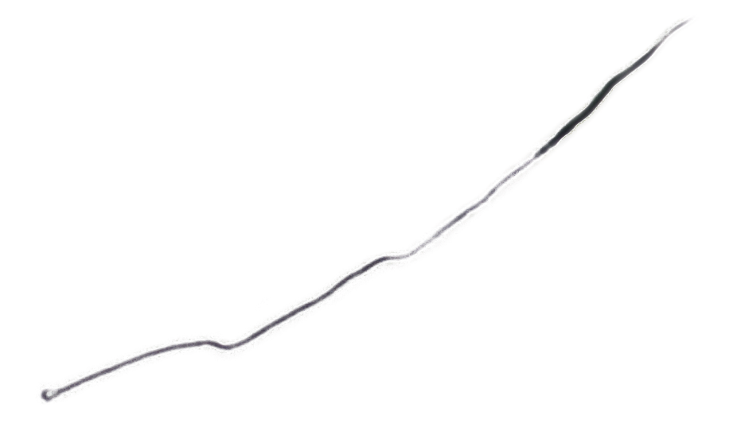
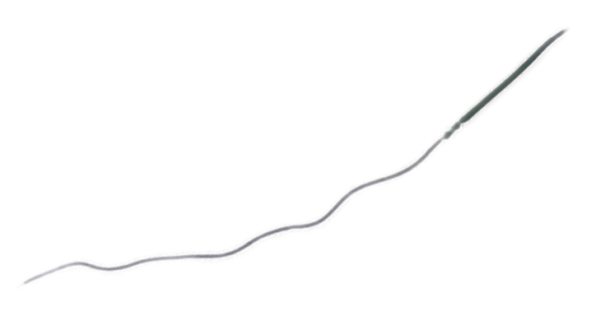
a

b

Figura 16. Espermatozoides de Sceloporus bicanthalis (± 4200 msnm) sometidos a pruebas hipo-osmóticas. a) sin cambio en el flagelo, b) con cambio en el flagelo. 40X

  - Anexo 2

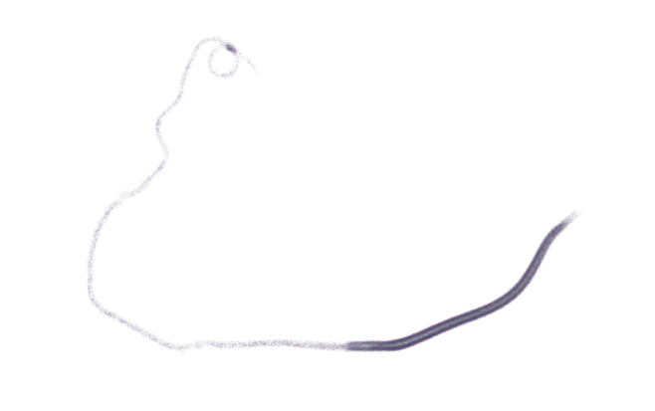
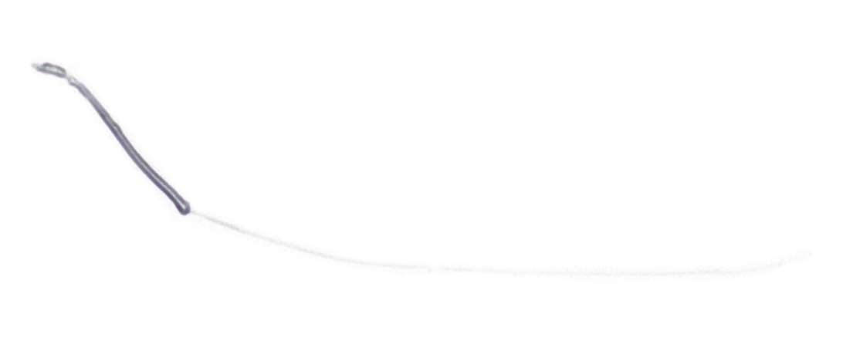
a

b

Figura 17. Espermatozoides de Sceloporus aeneus (± 2800 msnm) sometidos a pruebas hipo-osmóticas. a) sin cambio en el flagelo, b) con cambio en el flagelo. 40X

